

РОССИЯ
214031 г. СМОЛЕНСК
ул. ИНДУСТРИАЛЬНАЯ - 2
ЗАО “ДИФФУЗИОН ИНСТРУМЕНТ”
Вопросы по гарантии:
тел/факс (4812) 31-73-85 тел. 31-80-29
Отдел сбыта: тел/факс (4812) 61-15-48, 55-30-92

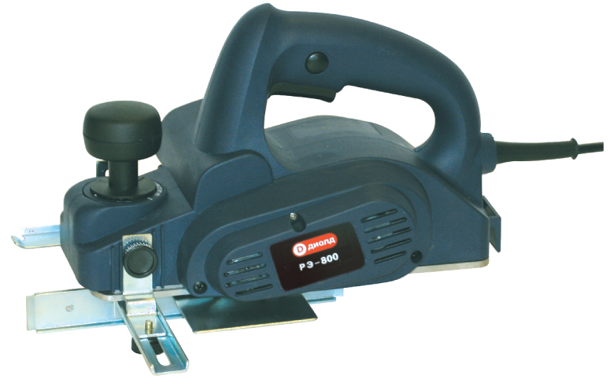

Рубанок ручной электрический
РЭ-800

Руководство по эксплуатации
ЖКСН.298254.001-03 РЭ



СМОЛЕНСК

УВАЖАЕМЫЙ ПОКУПАТЕЛЬ!

При покупке рубанка ручного электрического РЭ-800 (в дальнейшем “рубанок”) требуйте проверки его работоспособности на холостом ходу и проверки соответствия комплектности разделу 2 настоящего руководства.
Проверьте отсутствие механических повреждений изделия и наличие в руководстве по эксплуатации гарантийного и отрывных талонов.
Убедитесь, что в талоне на гарантийный ремонт и всех отрывных талонах на гарантийный ремонт поставлены: штамп магазина, дата продажи и подпись продавца.
ПОМНИТЕ, что при утере гарантийного талона Вы лишаетесь права на бесплатный гарантийный ремонт.
Перед включением рубанка внимательно ознакомьтесь с настоящим руководством. Изучите требования безопасности и указания по эксплуатации рубанка.
Постоянное улучшение продукции торговой марки “ДИОЛД” является долгосрочной политикой ЗАО “Диффузион Инструмент”, поэтому изготовитель оставляет за собой право на усовершенствование конструкции изделий без предварительного уведомления и отражения в “Руководстве по эксплуатации”.

Общие сведения и назначение
1.1. Рубанок ручной электрический бытового назначения РЭ-800 предназначен для строгания плоских поверхностей древесины, строгания кромки (фаски) при изготовлении элементов деревянных конструкций. Рабочим инструментом рубанка являются ножи.
1.2. Рубанок предназначен для эксплуатации в районах умеренного климата (климатическое исполнение УХЛ, категория размещения 3.1 по ГОСТ 15150-69, при температуре окружающего воздуха от минус 15°С до плюс 35°С).
1.3. Рубанок обеспечивает направленный выброс стружки и плавное регулирование глубины строгания.
1.4. В настоящем руководстве изложены основные сведения и требования, необходимые для правильной эксплуатации рубанка, от соблюдения которых зависит надежная работа изделия. При эксплуатации рубанка необходимо бережно обращаться с ним, не подвергать ударам, перегрузкам, воздействию грязи и нефтепродуктов.

Комплект поставки

№ | Наименование | Кол-во | Примечание
1. | Рубанок ручной электрический РЭ-800 | 1 | Возможно  изменение комплекта поставки по согласованию с торгующей организацией
2. | Линейка | 1
3. | Ключ | 1
4. | Ремень | 1
5. | Щетка | 2
6. | Винт | 3
7. | Кронштейн установки глубины строгания | 1
8. | Кронштейн крепления линейки | 1
9. | Руководство по эксплуатации | 1
10. | Адреса гарантийных мастерских по ремонту | 1
11. | Упаковка | 1

12

Заполняет ремонтное предприятие

Гарантийный номер изделия __________________

Содержание ремонта (наименование и номер по схеме
замененной детали или узла, место и характер дефектов):
___________________________________________________________
___________________________________________________________
___________________________________________________________
___________________________________________________________
___________________________________________________________

Дата ремонта _________________________
^{число, месяц, год}
Подпись лица, производившего ремонт _________________________

Подпись владельца,

подтверждающего ремонт ____________________________________

Штамп ремонтного предприятия
с указанием города

Заполняет ремонтное предприятие

Гарантийный номер изделия __________________

Содержание ремонта (наименование и номер по схеме
замененной детали или узла, место и характер дефектов):
___________________________________________________________
___________________________________________________________
___________________________________________________________
___________________________________________________________
___________________________________________________________

Дата ремонта _________________________
^{число, месяц, год}
Подпись лица, производившего ремонт _________________________

Подпись владельца,

подтверждающего ремонт ____________________________________

Штамп ремонтного предприятия
с указанием города

1

- Технические характеристики

№ | Наименование параметра | Значение
1. | Номинальная потребляемая мощность, Вт | 800
2. | Напряжение питающей сети, В | 220 ± 10%
3. | Частота тока питающей сети, Гц | 50 ± 5%
4. | Номинальная частота вращения рабочего барабана на холостом ходу, об/мин | 15000
5. | Глубина строгания за один проход, мм | 0÷2
6. | Ширина строгания за один проход, мм | 82
7. | Класс рубанка | II
8. | Режим работы, мин. | S2-30
9. | Тип электродвигателя | коллекторный
10. | Габаритные размеры, не более, мм | 280, 165, 170
11. | Масса (без шнура питания), кг, не более | 3

- Устройство и принцип работы

4.1. Рубанок состоит из следующих основных частей: электропривода, редуктора, ручки с выключателем, барабана с ножами, опор передней и задней (см. рисунки).

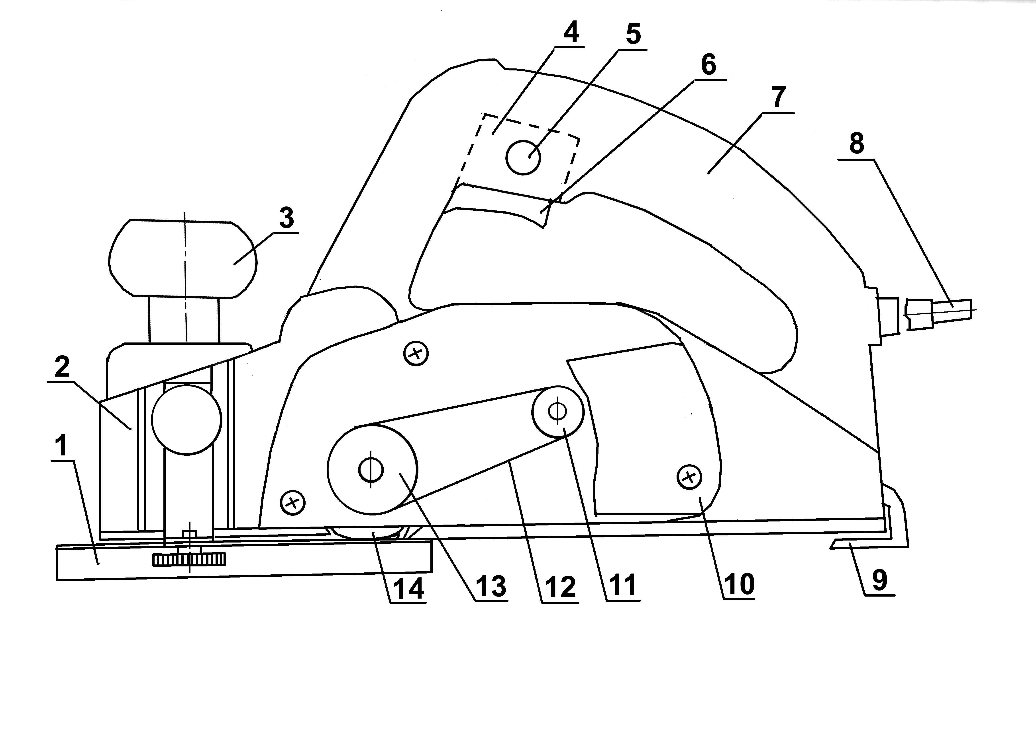
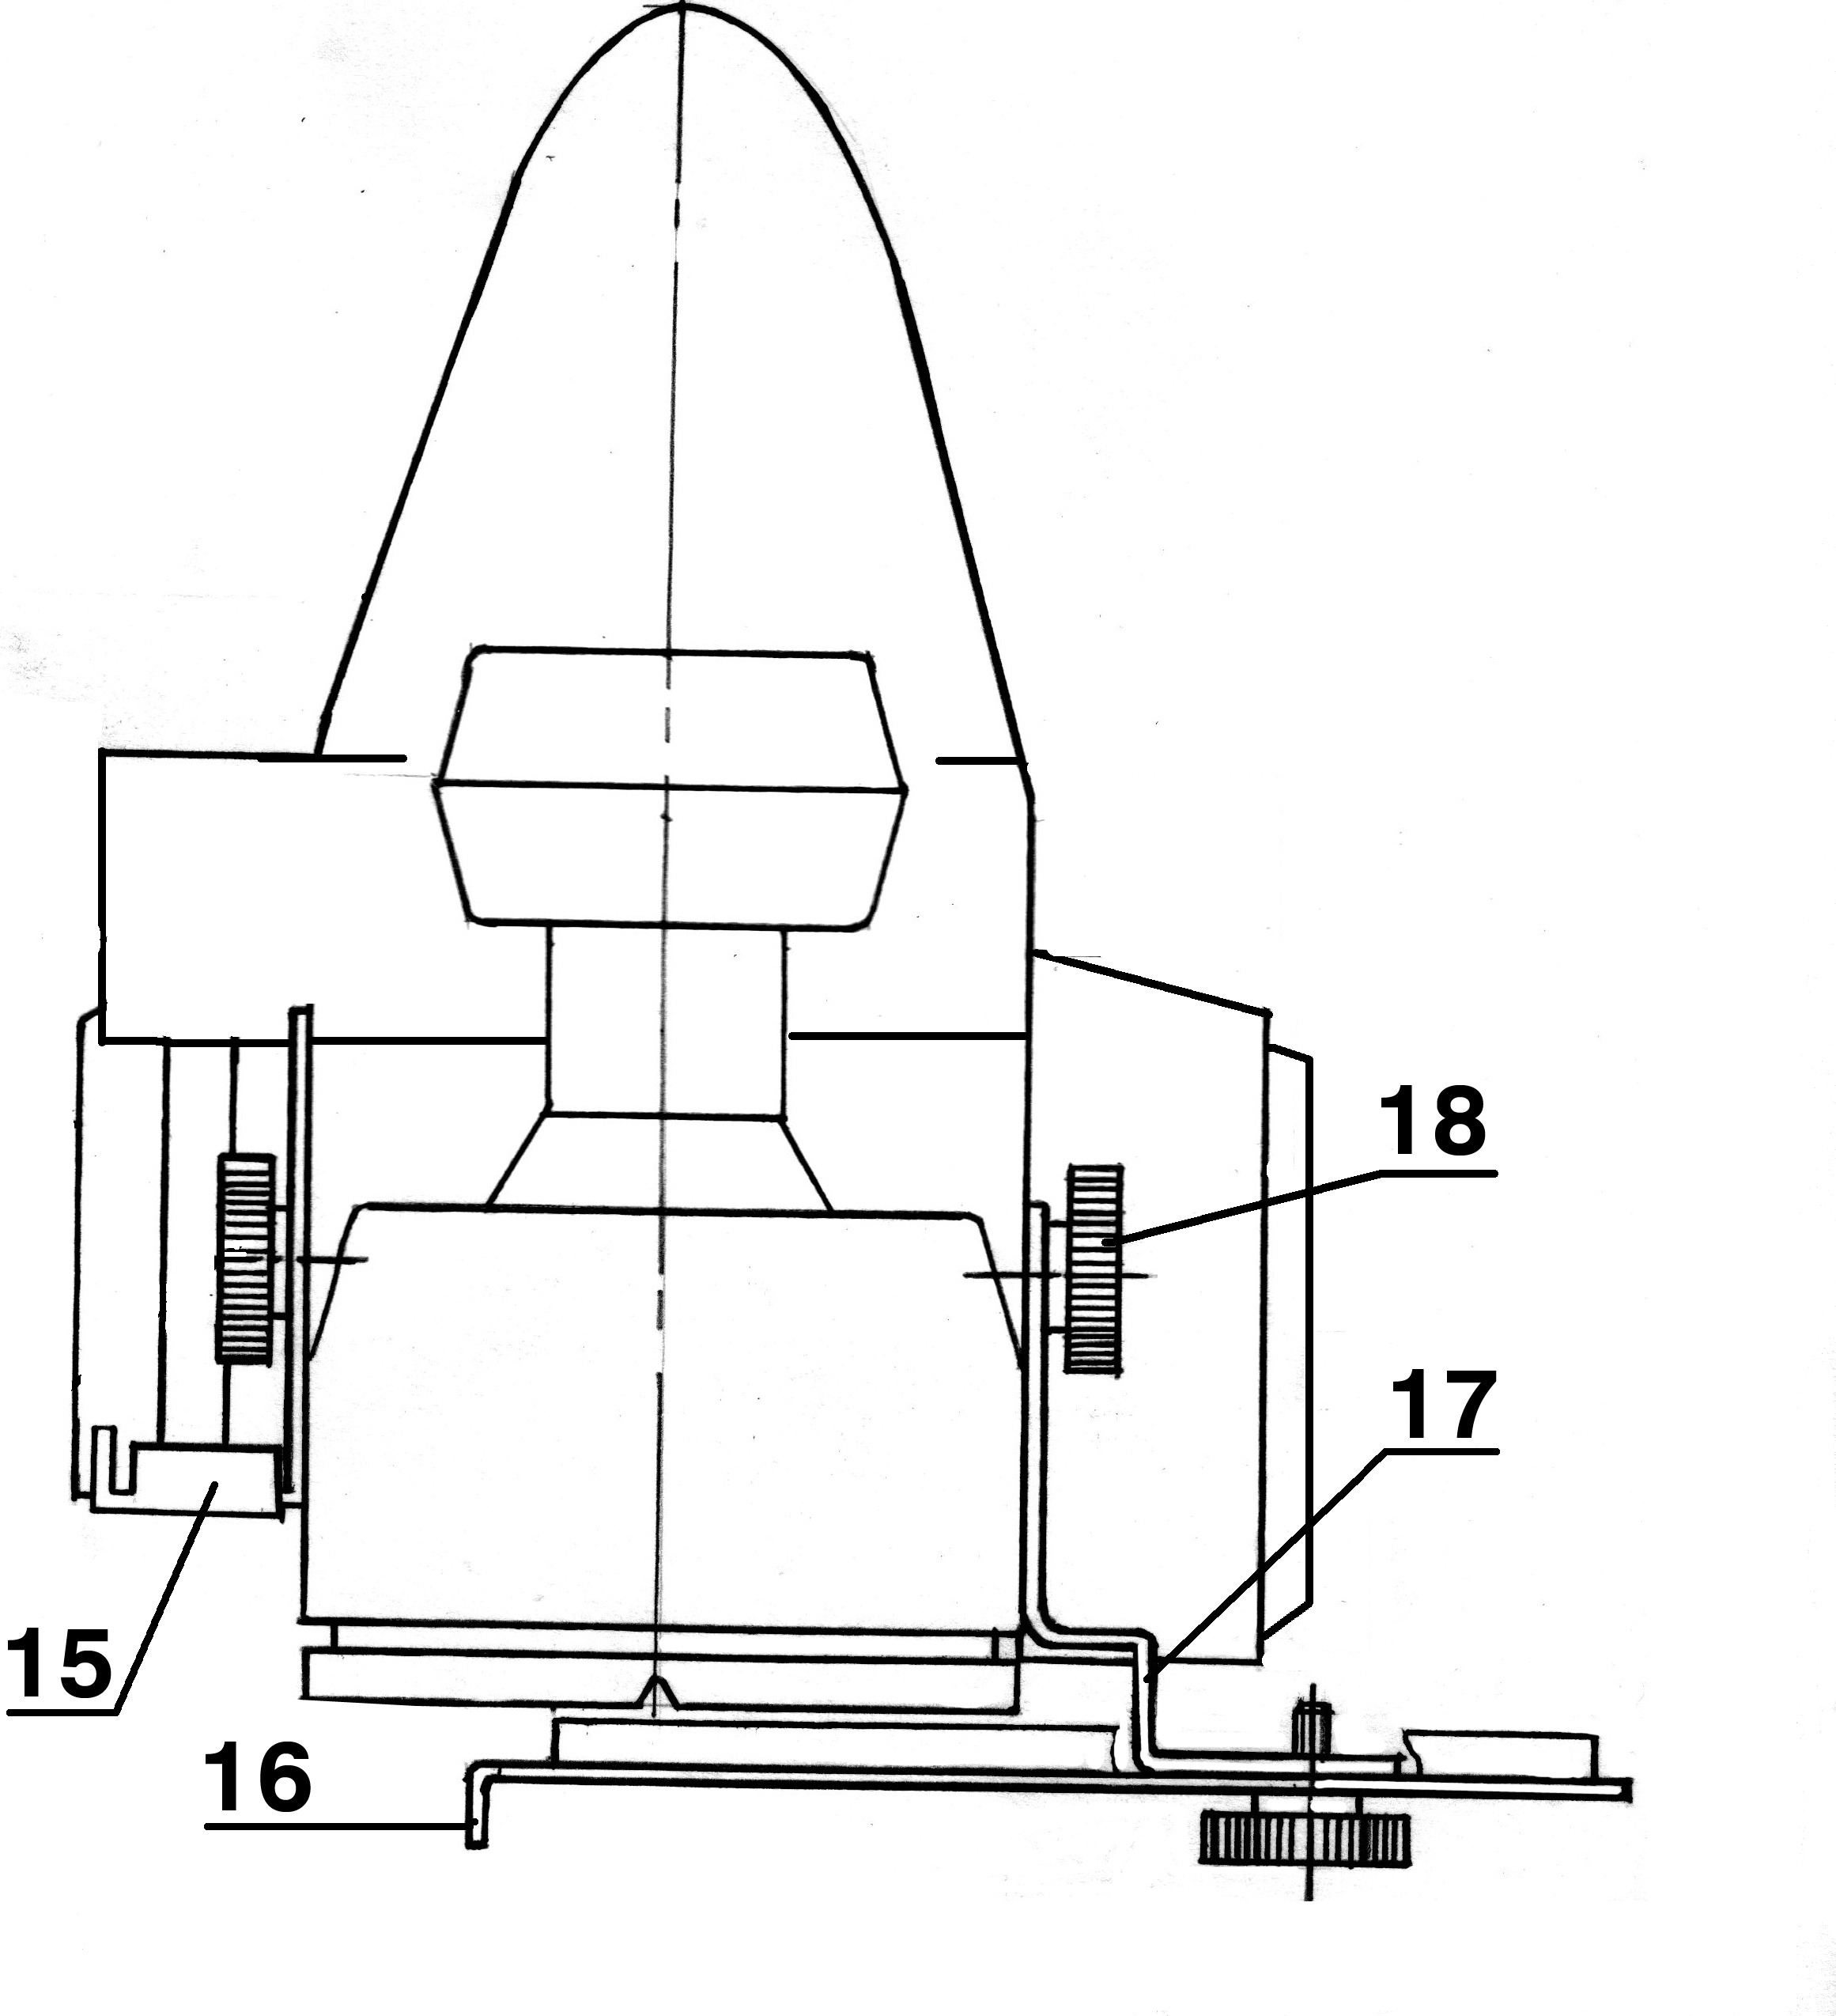

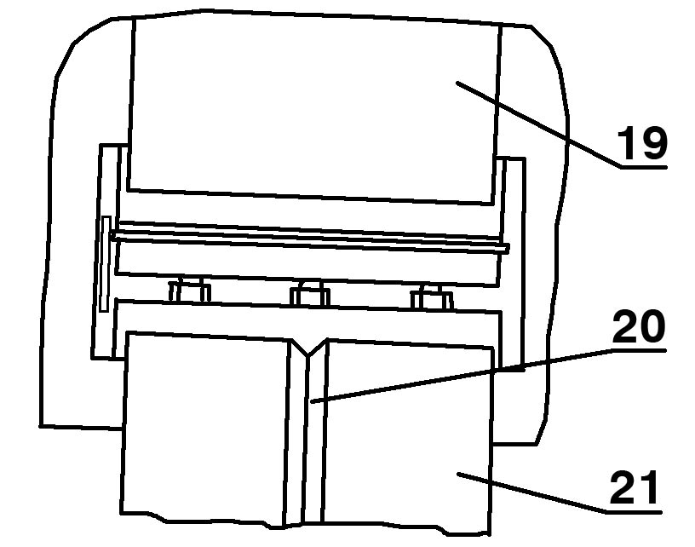
1 - линейка; 2 - корпус; 3 - ручка; 4 - выключатель;
5 - кнопка; 6 - курок выключателя; 7 - ручка; 8 - шнур питания;
9 - подставка; 10 - ограждение; 11 - ведущий шкив;
12 - ремень; 13 - ведомый шкив; 14 - барабан;
15 - кронштейн установки глубины строгания; 16 – линейка;
17 - кронштейн крепления линейки; 18 – винт; 19 – опора;
20 – направляющий паз; 21-передняя опора.

Рис. 1 Устройство рубанка

2

4.2. В целях безопасного включения рубанка на нем установлен выключатель, обеспечивающий блокировку от произвольного включения. Для включения рубанка необходимо последовательно нажать на кнопку блокировки выключателя поз. 5 и на курок выключателя поз. 6, при этом необходимо надежно удерживать руками рубанок, так как при включении происходит рывок рубанка. Для отключения рубанка курок поз. 6 отпустить.
4.3. Установка глубины строгания производится вращением ручки поз. 3 и контролируется по шкале.
4.4. Направляющий паз поз. 20 в основании передней опоры поз. 21 позволяет легко вести рубанок при снятии фасок.
4.5. Линейка из комплекта поставки позволяет регулировать ширину при строгании, она устанавливается и закрепляется согласно рис. 1.
4.6. Выбрасываемую при строгании стружку можно улавливать в пылесборник, который можно закрепить на патрубке рубанка.
4.7. Передача вращения от электропривода к барабану с ножами осуществляется через редуктор, который состоит из ведущего шкива поз. 11 и ведомого шкива поз. 13, соединенных между собой ремнем поз.12.

5. Указания по технике безопасности

5.1. Эл. безопасность при работе рубанком обеспечивается его двойной изоляцией.
5.2. Рубанок необходимо применять только в соответствии с назначением, указанным в РЭ.
  - Запрещается:
- эксплуатировать рубанок в условиях воздействия капель и брызг, а также на открытых площадках во время дождя или снегопада;
- эксплуатировать рубанок во взрывоопасных помещениях или с химически активной средой, разрушающей металлы и изоляцию;
- применять поврежденные или деформированные ножи;
- оставлять без надзора рубанок, присоединенный к питающей сети;
- работать рубанком с приставных лестниц;
- натягивать и перекручивать шнур, подвергать его нагрузкам (ставить на него груз);
- эксплуатировать рубанок при возникновении во время работы хотя бы одной из следующих неисправностей: повреждения штепсельной вилки, провода или его защитной оболочки; нечеткой работы выключателя; искрения под щетками, сопровождаемое появлением кругового огня на поверхности коллектора; появления дыма или запаха, характерного для горящей изоляции; появление повышенного шума, стука, вибрации; поломки или появления трещин в корпусных деталях.
5.4. Шнур рубанка должен быть защищен от случайного повреждения (например, шнур следует подвешивать). Непосредственное соприкосновение шнура с горячими и масляными поверхностями не допускается.
5.5. Рубанок должен быть отключен выключателем при внезапной остановке (вследствие исчезновения напряжения в сети, заклинивания движущихся деталей, рабочего инструмента и т.п.).
  - Рубанок должен быть отключен от сети штепсельной вилкой:
- при замене ножей, ремня;
11

ОТРЫВНОЙ ТАЛОН НА ГАРАНТИЙНЫЙ РЕМОНТ
ЗАО “Диффузион Инструмент”

Действителен при заполнении

Заполняет предприятие-изготовитель
Л и н и я о т р е з а

Рубанок ручной электрический РЭ-800

Дата выпуска
Представитель ОТК завода-изготовителя
Штамп ОТК

Адрес для возврата талона на предприятие-изготовитель:
Россия, 214031, г. Смоленск, ул. Индустриальная, 2
ЗАО "Диффузион Инструмент".

Заполняет торговое предприятие

Дата продажи _________________
^{число, месяц, год}
Продавец ____________________
^{подпись или штамп}
Штамп магазина

Заводской номер изделия________________________

ОТРЫВНОЙ ТАЛОН НА ГАРАНТИЙНЫЙ РЕМОНТ
ЗАО “Диффузион Инструмент”

Действителен при заполнении

Заполняет предприятие-изготовитель
Л и н и я о т р е з а

Рубанок ручной электрический РЭ-800

Дата выпуска
Представитель ОТК завода-изготовителя
Штамп ОТК

Адрес для возврата талона на предприятие-изготовитель:
Россия, 214031, г. Смоленск, ул. Индустриальная, 2
ЗАО "Диффузион Инструмент".

Заполняет торговое предприятие

Дата продажи _________________
^{число, месяц, год}
Продавец ____________________
^{подпись или штамп}
Штамп магазина

Заводской номер изделия________________________

10

Заполняет ремонтное предприятие

Гарантийный номер изделия __________________

Содержание ремонта (наименование и номер по схеме
замененной детали или узла, место и характер дефектов):
___________________________________________________________
___________________________________________________________
___________________________________________________________
___________________________________________________________
___________________________________________________________

Дата ремонта _________________________
^{число, месяц, год}
Подпись лица, производившего ремонт _________________________

Подпись владельца,

подтверждающего ремонт ____________________________________

Штамп ремонтного предприятия
с указанием города

Заполняет ремонтное предприятие

Гарантийный номер изделия __________________

Содержание ремонта (наименование и номер по схеме
замененной детали или узла, место и характер дефектов):
___________________________________________________________
___________________________________________________________
___________________________________________________________
___________________________________________________________
___________________________________________________________

Дата ремонта _________________________
^{число, месяц, год}
Подпись лица, производившего ремонт _________________________

Подпись владельца,

подтверждающего ремонт ____________________________________

Штамп ремонтного предприятия
с указанием города

3

- при переносе рубанка с одного места на другое;
- при перерыве в работе;
- по окончании работы.
5.7. По уровню вибрации и шума рубанок соответствует требованиям нормативной документации по безопасности. С целью ограничения наибольшего воздействия вибрации на руки человека при работе рекомендуется соблюдать нормативное суммарное время работы рубанком не более 72 минут в день.
5.8. Рубанком разрешается производить работы без применения индивидуальных диэлектрических средств защиты.

6. Подготовка рубанка к работе и порядок работы

6.1. Перед началом работы и во время ее необходимо соблюдать требования раздела 5 “Указания по технике безопасности” настоящего руководства.
6.2. При работе с рубанком обратите внимание на то, что при неправильном выборе режима работы (чрезмерном усилии нажатия на рубанок и большой глубине строгания за один проход) возможно проскальзывание ремня, которое приводит к его прогоранию и быстрому выходу из строя.
Проскальзование ремня не является дефектом изделия, а специально предусмотрено конструкцией, так как при превышении допустимых нагрузок предотвращает выход из строя электропривода.
Помните, что для каждого вида работ необходимо подбирать свой оптимальный режим работы, позволяющий исключить вышеуказанный эффект.
  - Перед началом работы рубанка следует производить:
- проверку надежности крепления деталей и затяжку всех резьбовых соединений;
Внимание! Проверьте надежность крепления ножей к барабану, при необходимости затяните болты (винты) с помощью ключей, а затем, проворачивая барабан вручную, убедитесь в его свободном вращении.
- внешний осмотр (исправность шнура и целостность изоляции, целостность корпусных деталей);
- проверку соответствия напряжения сети напряжению электропривода рубанка, указанному на шильдике;
- проверку четкости работы выключателя;
- проверку работы на холостом ходу в течении 1 минуты;
- проверку заточки ножей.
6.4. При замене ножа необходимо:
- перевернуть рубанок опорной плитой вверх, и ослабить 3 крепежных болта 22 (cм. рис.2 и 3), вращая их по часовой стрелке со стороны передней опоры;
- используя отходы древесины, осторожно нажимая, удалить нож из крепежного паза (см. рис. 3);
- установить новый нож в крепежный паз до упора (см. рис. 1).
В рабочем положении режущая кромка ножей должна совпадать с плоскостью задней опоры поз. 25 рубанка. Правильность установки ножа проверяется с помощью прямолинейного деревянного бруска поз. 26, прижатого к задней опоре рубанка (см. рис. 2).
По окончании выставки ножа, вывертывая болты поз. 22, зажать нож поз. 24 клином поз. 23. Таким же образом заменяется (выставляется) второй нож барабана.

4
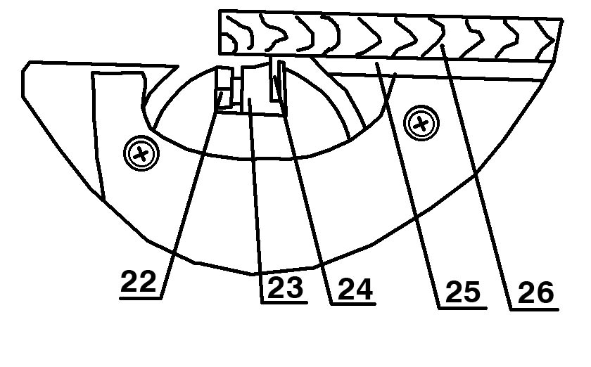
22 - болт
23 - клин
24 - нож
25 - задняя опора
26 - деревянный брусок

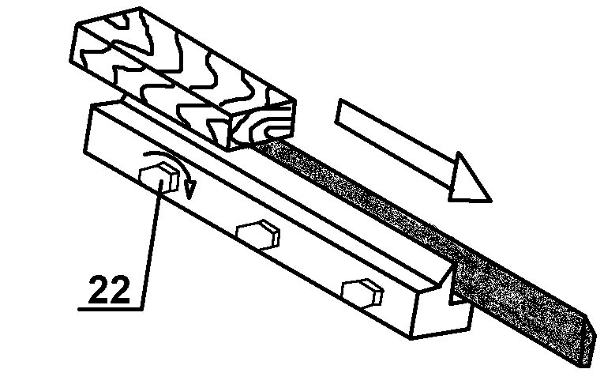

Рис. 2
Установка ножей в рабочее положение

Рис. 3
Замена ножа

ВНИМАНИЕ! После выставки ножей в рабочее положение необходимо установить нулевую глубину строгания и, проворачивая вручную барабан, убедиться в его свободном вращении.
  - При замене ремня необходимо:
- снять ограждение поз. 10;
- снять изношенный ремень со шкивов;
- одеть новый ремень на шкивы;
- поставить ограждение.
  - Порядок работы.
6.6.1. Вращением ручки поз. 3 установить необходимую глубину строгания. Максимальную глубину устанавливать при черновом обдирочном строгании. При окончательной обработке устанавливать незначительную глубину строгания.
6.6.2. Для выполнения операции строгания необходимо установить включенный рубанок передней опорой на обрабатываемую поверхность и равномерно его перемещая, без значительных усилий прижатия, произвести строгание. Строгание с большим усилием нажатия или с затупленными ножами ведет к перегреву рубанка и преждевременному выходу его из строя.
Для получения поверхности с меньшей шероховатостью подачу рубанка необходимо
уменьшить.
Для уменьшения уступов образующихся при обработке широких поверхностей, строгание производить при установке наименьшей глубины строгания.
ВНИМАНИЕ! После отключения рубанка необходимо дождаться полной остановки барабана с ножами, прежде чем ставить рубанок на верстак или не дожидаясь полной остановки барабана установить рубанок на подставку.
6.7. По окончании работы рубанок отключить от электросети и очистить от пыли и грязи.

7. Техническое обслуживание

7.1. Правильная эксплуатация и своевременное техническое и периодическое обслуживание рубанка гарантирует его надежную и длительную работу.
7.2. Ремонт и обслуживание рубанка необходимо проводить только в гарантийных мастерских по ремонту. Работы по обслуживанию рубанка производятся за счет владельца.
7.3. Обслуживание проводится специально подготовленным персоналом и включает:
- внешний осмотр;
9

ОТРЫВНОЙ ТАЛОН НА ГАРАНТИЙНЫЙ РЕМОНТ
ЗАО “Диффузион Инструмент”

Действителен при заполнении

Заполняет предприятие-изготовитель
Л и н и я о т р е з а

Рубанок ручной электрический РЭ-800

Дата выпуска
Представитель ОТК завода-изготовителя
Штамп ОТК

Адрес для возврата талона на предприятие-изготовитель:
Россия, 214031, г. Смоленск, ул. Индустриальная, 2
ЗАО "Диффузион Инструмент".

Заполняет торговое предприятие

Дата продажи _________________
^{число, месяц, год}
Продавец ____________________
^{подпись или штамп}
Штамп магазина

Заводской номер изделия________________________

ОТРЫВНОЙ ТАЛОН НА ГАРАНТИЙНЫЙ РЕМОНТ
ЗАО “Диффузион Инструмент”

Действителен при заполнении

Заполняет предприятие-изготовитель
Л и н и я о т р е з а

Рубанок ручной электрический РЭ-800

Дата выпуска
Представитель ОТК завода-изготовителя
Штамп ОТК

Адрес для возврата талона на предприятие-изготовитель:
Россия, 214031, г. Смоленск, ул. Индустриальная, 2
ЗАО "Диффузион Инструмент".

Заполняет торговое предприятие

Дата продажи _________________
^{число, месяц, год}
Продавец ____________________
^{подпись или штамп}
Штамп магазина

Заводской номер изделия________________________

8

Перечень проведенных гарантийных ремонтов

Заполняет ремонтное предприятие

Гарантийный номер изделия ________________________________

Гарантийный талон | Содержание ремонта (наименование и номер по схеме замененной детали или узла, место и характер дефектов). | Подпись лица производившего ремонт | Дата ремонта | Подпись  владельца изделия | Штамп ремонтного предприятия
1
2
3
4

5

- проверку работы на холостом ходу не менее 5 мин.;
- осмотр щеток и их замену при максимальном времени работы изделия в количестве 60 часов и при их длине менее 6 мм (при этом появляются крупные искры под щеткой). После замены щеток произвести 10 минутную приработку в режиме холостого хода;
- зачистку коллектора при сильном загрязнение его или износе. Зачистку производят вручную шкуркой зернистостью не более М40;
- осмотр и замену при необходимости смазки в редукторе.
Смазка рубанка производится смазкой «Литол 24» ГОСТ 21160-87. Допускается замена смазкой «ЦИАТИМ 201».
7.4. При кратковременном хранении открытые коррозирующие части рубанка должны быть покрыты слоем технического вазелина.
7.5. Хранить рубанок необходимо в упаковочной коробке в сухом месте.

8. Возможные неисправности и их устранение

Характерные  неисправности | Вероятная причина | Методы устранения
1. При включении электропривод рубанка не работает | 1. Неисправен выключатель или вилка, обрыв в сетевом шнуре или монтажных проводниках, нет контакта щетки с коллектором  2. Загрязнен коллектор  3. Изношены или повреждены щетки | 1. Устранить неисправность  2. Очистить коллектор  3. Заменить щетки
2. Под щетками происходит сильное искрение | 1. Плохой контакт щеток с коллектором, ослаблена пружина  2. Загрязнены щетки и коллектор  3. Неисправен якорь или статор электропривода | 1. Заменить пружину  2. Протереть щетки и коллектор бензином  3. Заменить якорь или статор
3. При вращении барабана с ножами наблюдается вибрация | 1. Неправильно установлены ножи | 1. Установить ножи согласно п. 6.4. настоящего РЭ
4. Повышенный шум, вибрация или не вращается барабан | 1. Поврежден ремень  2. Износ или поломка зубчатой пары, износ подшипников | 1. Заменить ремень  2. Заменить зубчатую пару, подшипники

9. Гарантийные обязательства

9.1. Изготовитель гарантирует соответствие рубанка требованиям технических условий ЖКСН.298254.001 ТУ при соблюдении потребителем условий эксплуатации и хранения, установленных настоящим руководством

6

9.2. Гарантийный срок эксплуатации рубанка - 12 месяцев с даты продажи.
9.3. При отсутствии в талоне на гарантийный ремонт даты продажи, или печати магазина, или подписи продавца гарантийный срок исчисляется с даты выпуска рубанка.
9.4. Гарантийный срок хранения в упаковке изготовителя не более одного года с даты изготовления.
9.5. В течение гарантийного срока эксплуатации владелец имеет право на бесплатный ремонт при предъявлении гарантийного талона. Без предъявления гарантийного талона или нарушении защитной маркировки изделия гарантийный ремонт не производится.
9.6. Гарантия не распpостраняется на рубанок, имеющий дефекты, вызванные эксплуатацией изделия с нарушением требований данного документа:
- работой изделия в условиях перегрузки;
- самостоятельным ремонтом, разборкой или переделкой изделия потребителем;
- механическими повреждениями в результате удара, падения и т.п.;
- повреждения в результате воздействия огня, агрессивных веществ и т.д.;
- проникновением жидкостей, посторонних предметов и веществ внутрь рубанка;
- несвоевременной заменой щеток;
- подключением в электрическую сеть с параметрами, отличными от указанных в данном документе.
Гарантия не распространяется на быстроизнашиваемые части рубанка (щетки, ремень, ножи, смазку и т.п), а также на индивидуальную упаковку изделия (коробку, кейс).

Внешние проявления дефектов изделия, вызванные неправильной эксплуатацией, приведены в таблице
Таблица
Причина отказа изделия | Внешние проявления дефектов
1. Работа электродвигателя с перегрузкой (чрезмерная подача и сила нажатия, затупленные ножи) | 1. Одновременное сгорание якоря и статора.  2. Сгорание якоря с оплавлением изоляционных втулок  3. Сгорание статора с одновременным оплавлением изоляционных втулок якоря
2. Небрежное обращение с рубанком при работе и хранении | 1. Следы оплавления или трещины, вмятины на наружных поверхностях изделия.  2. Повреждение шнура питания.  3. Коррозия деталей
3. Техническое обслуживание рубанка не проводилось | 1. Щетки двигателя имеют длину менее 6 мм.  2. Отсутствие смазки в подшипниках или смазка сильно загрязнена

9.7. Срок службы рубанка - 5 лет. По истечении срока службы необходимо произвести техническое обслуживание рубанка в ремонтных мастерских за счет владельца, с удалением продуктов износа и пыли. Использование рубанка по истечении срока службы допускается только в случае её соответствия требованиям безопасности, перечисленным в разделе 5 данного руководства.
9.8. Продолжительность гарантийного ремонта в авторизированных сервисных центрах ЗАО “Диффузион Инструмент” до 30 дней (за исключением времени доставки).

7

10. Свидетельство о приемке

Рубанок ручн0й электрический РЭ-800 соответствует техническим условиям ЖКСН.298254.001 ТУ и признан годным к эксплуатации, имеется сертификат соответствия.

Дата изготовления _________________________________________

Обозначение изделия | М.П.
РЭ-800

Действителен при заполнении

ГАРАНТИЙНЫЙ ТАЛОН

Заполняет предприятие-изготовитель
Рубанок ручной электрический РЭ-800
Дата выпуска
Представитель ОТК завода-изготовителя
Штамп ОТК

Адрес для предъявления претензий к качеству работы РЭ-800:
Россия, 214031, г. Смоленск, ул. Индустриальная, 2
ЗАО “Диффузион Инструмент”
Заполняет торговое предприятие

Дата продажи ____________________
^{число, месяц, год}
Продавец ______________________
^{подпись или штамп}

Штамп магазина

Заводской номер изделия________________________

Подтверждение покупателя

При покупке изделия РЭ-800 подтверждаю, что претензий по внешнему виду, комплектности и качеству товара не имею.
С информацией о сроках и условиях гарантийного и технического обслуживания изделия ознакомлен и согласен.
С назначением изделия, требованиями по эксплуатации и безопасности ознакомлен.

Покупатель ____________________________
подпись покупателя

